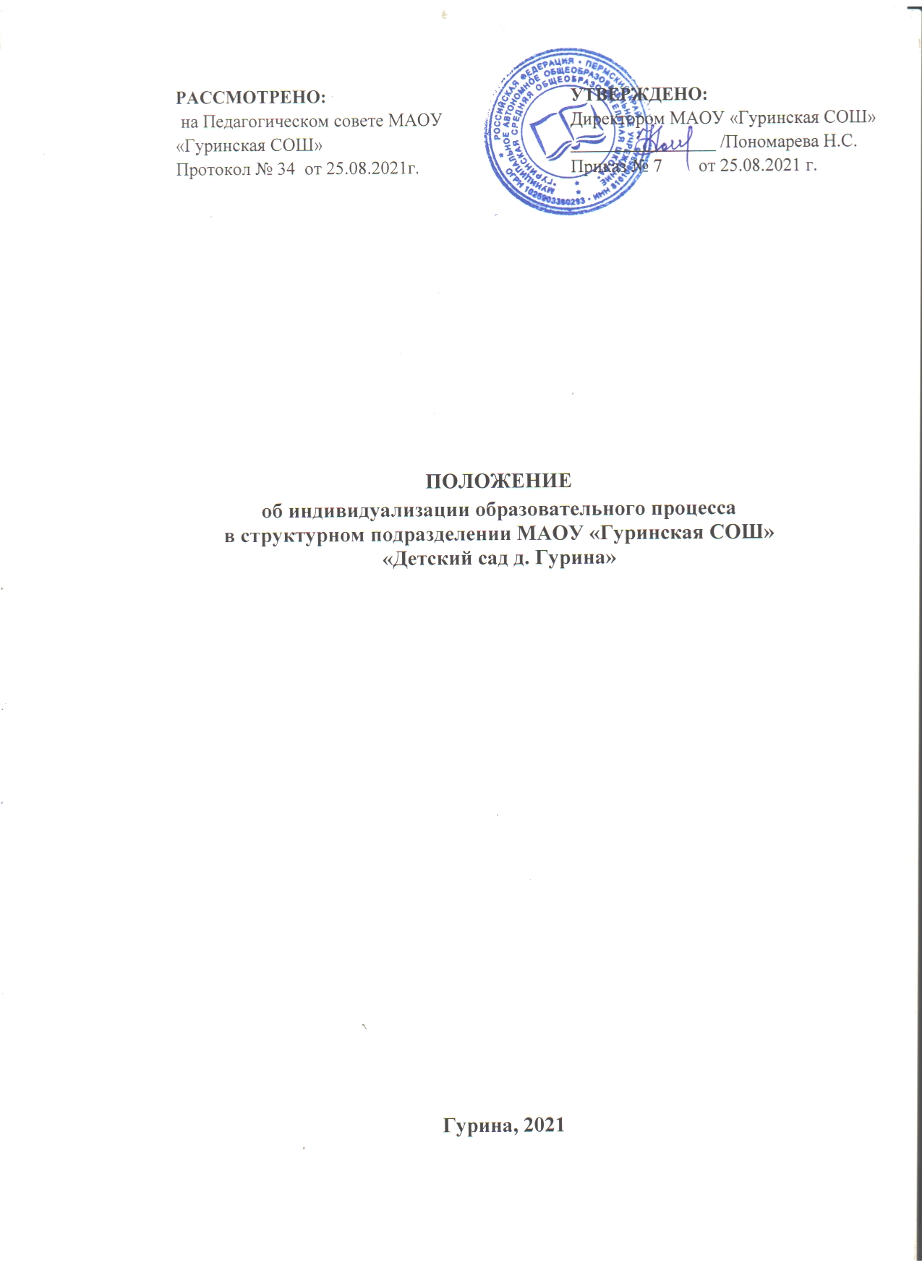

1. Общие положения
1.1. Настоящее Положение об индивидуализации образовательного процесса в структурном подразделении МАОУ «Гуринская СОШ» «Детский сад д. Гурина»
разработано в соответствии с нормативными документами:
- Федеральным законом от 29.12.2012 № 273-ФЗ «Об образовании в Российской Федерации»;
- Федеральным государственным образовательным стандартом дошкольного образования (далее – ФГОС ДО), утв. приказом Минобрнауки России от 17.10.2013 № 1155 «Об утверждении и введении в действие федерального государственного образовательного стандарта начального общего образования»;
- Постановлением Главного государственного санитарного врача Российской Федерации от 27 октября 2020 г. № 32 Санитарно-эпидемиологические требования к организации общественного питания населения (санитарно-эпидемиологические правила и нормативы СанПиН 2.3/2.4.3590-20); Постановлением Главного государственного санитарного врача Российской Федерации от 28 сентября 2020 г. № 28 Санитарно-эпидемиологические требования к организациям воспитания и обучения, отдыха и оздоровления детей и молодежи (санитарно-эпидемиологические правила и нормативы СанПиН 2.4.3648-20)
Основной образовательной программой ДОУ.
1.2. Настоящее Положение определяет структуру, содержание, порядок разработки и утверждения индивидуального образовательного маршрута воспитанника (далее – ИОМ) в ДОУ.
1.3. Под ИОМ в ДОУ понимается индивидуальный учебный план, обеспечивающий освоение основной образовательной программы дошкольного образования (далее – ООП) на основе индивидуализации ее содержания с учетом особенностей и образовательных потребностей конкретного воспитанника. Цель ИОМ в ДОУ – это создание условий, способствующих развитию личности ребенка, обеспечивающих в полной мере реализацию его потенциальных возможностей.
1.4. ИОМ является составной частью ООП дошкольного образования и призван: обеспечить учет индивидуальных особенностей образования отдельных категорий детей, в том числе с ограниченными возможностями здоровья (далее – ОВЗ); обеспечить освоение основной образовательной программы детьми при наличии трудностей обучения или находящихся в особой жизненной ситуации; создать благоприятные условия развития детей в соответствии с их возрастными и индивидуальными особенностями и склонностями, развития способностей и творческого потенциала каждого ребенка.
1.5. ИОМ реализует право воспитанников на получение образования в объеме, установленном ФГОС ДО соответствующего уровня с максимальной учебной нагрузкой, соответствующей требованиям СанПиН -2.4.3648-20.
1.6. ИОМ разрабатывается и утверждается в ДОУ после педагогической диагностики воспитанника.
1.7. Непосредственную реализацию ИОМ осуществляет педагог-составитель данного ИОМ в рамках учебного плана.
1.8. Работа по разработке и осуществлению работы по ИМО отвечает следующим принципам:
− принцип соотнесения уровня актуального развития и зоны ближайшего развития. Соблюдение данного принципа предполагает выявление потенциальных способностей к усвоению новых знаний, как базовой характеристики, определяющей проектирование индивидуальной траектории развития ребенка;
− принцип соблюдения интересов ребенка; принцип опоры на детскую субкультуру. Проектирование деятельности по сопровождению индивидуального развития ребенка должно опираться на знание взрослыми опыта проживания возрастных кризисов. Каждый ребенок, обогащая себя традициями, нормами и способами совладания с трудными ситуациями, выработанными детским сообществом, проживает полноценный детский опыт. Именно это позволяет ему легко входить во взаимодействие со сверстниками и понимать жизнеустройство (формировать картину мира), сообразно своему возрасту.
- принцип отказа от усредненного нормирования. Реализация данного принципа предполагает избегание прямого оценочного подхода при диагностическом обследовании уровня развития ребенка, ведущего в своем предельном выражении к стремлению «навешивать ярлыки», понимание того, что есть норма.
− нормы – это не среднее, что есть (или стандартное, что необходимо), а то, что лучшее, что возможно в конкретном возрасте для конкретного ребенка при соответствующих условиях.

2. Цели и задачи
2.1. Целью настоящего Положения является обеспечение реализации права воспитанников в ДОУ на индивидуализацию образовательного процесса, на обучение по индивидуальному образовательному маршруту.
2.2. Индивидуальный образовательный маршрут – учебный план, обеспечивающий освоение образовательной программы на основе индивидуализации еѐ содержания с учетом особенностей и образовательных потребностей конкретного воспитанника.
2.3. Задачи настоящего Положения: − Определение основных организационных механизмов, реализуемых в ДОУ обучение по индивидуальному образовательному маршруту. − Обеспечение возможности обучения по индивидуальному образовательному маршруту на уровне дошкольного образования в соответствии с установленными требованиями. − Обеспечение соответствия индивидуального образовательного маршрута требованиям государственного образовательного стандарта. − Определение ответственности педагогических работников ДОУ при обучении по индивидуальному образовательному маршруту.

3. Организационные механизмы
3.1. К основным организационным механизмам, реализуемым в ДОУ с целью соблюдения права воспитанников на обучение по ИОМ относятся:
− информирование родителей (законных представителей) воспитанников о праве воспитанников на обучение по ИОМ;
− выявление особенностей и образовательных потребностей воспитанника, необходимых для разработки ИОМ;
− разработка основной образовательной программы дошкольного образования, включающих в качестве механизма ее реализации индивидуальные образовательные маршруты;
− организация обучения по ИОМ в строгом соответствии с требованиями государственного образовательного стандарта.

4. Последовательность действий участников образовательных отношений при составлении ИОМ
4.1. По результатам мониторинга в начале учебного года педагогический работник выявляет воспитанников, нуждающихся в реализации образовательной программы по ИОМ.
4.2. Родители (законные представители) воспитанников информируются педагогическим работником о возможности обучения воспитанника по ИОМ в соответствии с установленными требованиями, в том числе с требованиями, установленными настоящим Положением.
4.3. При желании родителей (законных представителей) воспитанника осуществлять обучение ребѐнка по ИОМ в ДОУ разрабатывается ИОМ соответствии с настоящим Положением.
4.4. При составлении ИОМ педагогический работник предлагает родителям (законным представителям) воспитанника ознакомиться с:
• с основной образовательной программой ДОУ;
• с предлагаемым дошкольным образовательным учреждением учебным планом;
• с порядком работы по составлению ИОМ в дальнейшем и условиями его реализации;
• с формами работы с ребѐнком, включенными в ОИМ.
4.5. Подготовленный предварительный ИОМ педагогический работник ещѐ раз обсуждает с родителями (законными представителями) воспитанника.
4.6. На любом из этапов подготовки ИОМ с родителями (законными представителями) воспитанника, проводятся все необходимые консультации.
4.7. Реализация ИОМ в ДОУ является обязательным для воспитанников, требующих индивидуального подхода.

5. Ответственность
5.1. Ответственность за составление и реализацию ИОМ несут участники образовательных отношений в порядке установленном действующим законодательством.
5.2. Воспитатель обеспечивает:
− организацию работы в ДОУ по информированию родителей (законных представителей) воспитанников о возможности обучения для развития потенциала воспитанников по ИОМ;
− организацию отбора воспитанников для обучения по ИОМ;
− контроль за соответствием ИОМ ФГОС ДО;
−контроль за реализацией ИОМ;
− взаимодействие с участниками образовательных отношений по вопросам составления и реализации ИОМ;
− организацию методического обеспечения по вопросам составления и реализации ИОМ;
− анализ работы в ДОУ по вопросам составления и реализации ИОМ и представление его результатов на педагогическом совете ДОУ.
Руководствуется в своей деятельности:
− требованиями действующего законодательства и иных нормативно-правовых актов в сфере образования;
− приказами и распоряжениями руководителя;
− Уставом и принятыми в нѐм локальными нормативными актами;
− настоящим Положением.

6. Заключительные положения
6.1. Настоящее Положение является локальным нормативным актом ДОУ, принимается на педагогическом совете, утверждается приказом руководителя образовательного учреждения.
6.3. Настоящее Положение принимается на неопределенный срок.

